Памятка для родителей в условиях самоизоляции
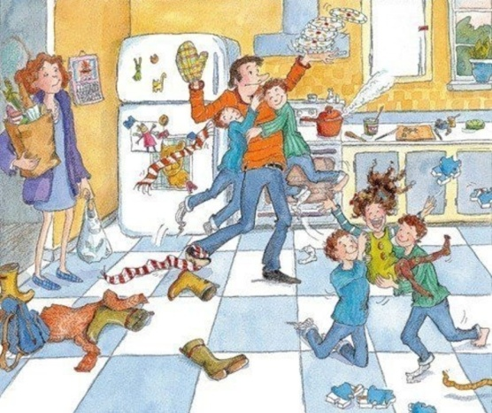

Мы сейчас все переживаем неспокойное и не совсем привычное для нас время. Как взрослым, так и детям пришлось столкнуться со многими вещами, которые поменяли наш обычный жизненный уклад.
Сейчас, во время самоизоляции, многие родители остались дома с детьми на продолжительное время. Возникает вопрос: «Как организовать деятельность ребенка в течение дня? »
Прежде всего, взрослые должны организовать свой день и составить распорядок дня своим детям.
Дети продолжают обучение дистанционно. Для того, чтобы эффективно организовать этот процесс и не допустить отставания от программы, необходимо соблюдение следующих рекомендаций и правил:
1. Ранний подъем в одно и тоже время. Между подъёмом и учёбой должно быть не менее 60 минут: за это время ребёнок успеет проснуться, позавтракать и подготовиться к урокам.
Ежедневно после первого часа работы необходима динамическая пауза на 15-20 минут - своеобразная зарядка, которая позволяет отвлечься ненадолго, переключиться и снизить утомление. Это позволит избежать снижения работоспособности.
3. Необходимо проводить физкультминутки каждые 15-20 минут - для профилактики нарушения зрения и осанки.
4. Важно, чтобы родители контролировали пребывание ребенка перед компьютером или планшетом. Нужно организовать пребывание на свежем воздухе (в условиях карантина это возможно только на территории около вашего дома), обязательно частое проветривание помещения, в котором ребенок проводит время.
5. Выполнять домашние задания ежедневно. Это позволит распределить нагрузку на весь период дистанционного обучения.
Обсудите режим дня совместно с ребенком! Главное требования режима дня — четкое соблюдение баланса между сном, учебой и отдыхом.

Не стоит забывать о себе!
Помните, что спокойны родители –
счастливы дети!

Обязательно оставляйте время для своих потребностей и нужд,
работы и отдыха.
Пишите план на каждый день, как для детей, так и для себя. Составьте список фильмов, книг и дел, которые давно ждали своего часа. Общайтесь онлайн с друзьями и родными, с которыми давно не виделись.
Занимайтесь спортом, развивайтесь, учитесь.
Давно ли вы наводили порядок — «генералили» квартиру, выбрасывали ненужный хлам, перебирали гардероб?
Теперь можно завтракать, обедать и ужинать всей семьей. Наладить отношения и поговорить по душам.

Жизнь по природе своей непредсказуема, и всегда есть шанс, что произойдет что-то, чего мы не учли. Но помните, даже такая незапланированная ситуация может помочь нам взаимодействовать ещё больше с самыми родными и близкими, придавая ценность общению.

